МОУ СОШ №6 г. Маркса структурное подразделение МДОУ – д/с №16 г. Маркса

Паспорт проекта
«Вот эта улица, вот этот дом»
с детьми подготовительной к школе группе
(80-ю Саратовской области)

Подготовили:
воспитатели группы №4
Щеглова Татьяна Анатольевна
Прокопенкова Ирина Александровна

Проект: «Вот эта улица, вот этот дом»
Участники проекта: педагоги и дети подготовительной к школе группы, родители.
Тип проекта: творческий, познавательно-исследовательский, краткосрочный.
Актуальность проекта:
Основы патриотизма начинают формироваться в дошкольном возрасте, и именно в этот период закладывается интерес, уважение и любовь к своей малой Родине – месту, где родился, к своему родному городу, краю. Любовь маленького ребёнка к Родине начинается с отношения к самым близким людям – отцу, матери, бабушке, дедушке, с любви к своему дому, к улице, на которой он живёт, к детскому саду, городу. Формирование у детей любви к Родине это – накопление ими социального опыта жизни о своём городе, усвоение принятых в нём норм поведения, взаимоотношений, приобщение к миру его культуры. И одна из важных наших задач воспитать в детях бережное отношение ко всему тому, что их окружает, осознать себя частью города, заложить фундамент личности в ребёнке. Одним из приоритетных направлений гражданского и патриотического воспитания является краеведение как эффективное средство воспитания базиса личностной культуры ребёнка.
Процесс приобщения дошкольников к краеведению достаточно сложен, требует продуманного отбора содержания знаний, проектирования педагогического процесса на основе личностно-ориентированного взаимодействия, интеграции средств, методов и различных видов деятельности детей. Метод проектов, как показывает опыт, является наиболее эффективным в формировании системного подхода к развитию у детей старшего дошкольного возраста любви к родному краю. Проект посвящён 80-ю Саратовской губернии.
Постановка проблемы:
Дети старшего дошкольного возраста начинают задумываться:
В каком городе мы живем, области?
В каком городе живут бабушка и дедушка (другие родственники)?
На какой улице мы живём?
Почему улицы имеют такие названия?
В честь кого они названы? И другие интересующие детей вопросы
И мы решили ответить на детские вопросы. Результатом стал проект «Вот эта улица, вот этот дом».
Цель проекта:
- формирование у детей ключевых компетенций;
- воспитание любви к родному краю;
- формирование представлений о достопримечательностях города;
- воспитание чувства гордости за город, в котором живем;
- обобщить и систематизировать знания о родном крае, о природе нашей области, земляках
- познакомить с краеведческим музеем г. Маркса, знакомство с полотнами местных художников. Оформление альбома «Саратов-город студентов»
- расширение детского кругозора
Задачи:
- расширять представления детей об истории происхождения названия улиц, на которых живут дети.
- развивать самостоятельность, коммуникативные качества, память, мышление, творческое воображение.
- обогащение детско-родительских отношений опытом совместной деятельности через формирование представлений об улице, на которой живем, городе, области.
- расширить представления детей об истории Саратовской губернии, символике г.Маркса, Саратова и о природе окружающей нас
- расширить представление детей о местных художниках прославляющих Саратовский край.
Ожидаемые результаты:
– сформирование у детей ключевых компетенций, представлений о родном крае и родном городе, об основных архитектурных сооружениях, памятниках, определяющих облик города; знание названий улиц города. Умение видеть красоту родного края и города, радоваться ей; умение ориентироваться по карте-схеме города. Оформление альбома «Саратов-город студентов», пополнение патриотического центра (открытки, альбомы о Саратовском крае)
Этапы реализации проекта.
I этап – подготовительный.
Составление паспорта проекта
Вызвать у родителей интерес к проекту «Вот эта улица, вот этот дом».
Создание развивающей среды.
Создать условия для изобразительной и продуктивной деятельности
Подбор презентаций.
II этап – основной.
Реализация проекта включает определение вместе с детьми основных путей по достижению намеченной цели.
- План мероприятий к проекту.
- «Мой город» (путешествие по фотографиям)
- Знакомство с достопримечательностями города.
- Беседа: Герб г.Маркса, г.Саратова.
- Рельефная лепка: «Герб г.Саратова»
- Конструирование: «Мой дом»
- Аппликация и рисование «Дома на нашей улице» (Какой бы ты хотел видеть свою улицу, дать ей название)
- Презентации: «Природа Саратовского Края» и «Саратовский край – богатство наше!».
- Рассказы, поговорки, стихи о Саратовском крае, рассматривание энциклопедии Саратовской области (Просвещение)
III этап – результаты.
Экскурсия в краеведческий музей г.Маркса (Расширить знания детей об истории Саратовской губернии, познакомить детей с местными художниками прославляющих Саратовский край)

Реализации проекта

Дни недели | Содержание и формы работы | Цель
Понедельник | Ситуативный разговор «Откуда берутся названия улиц»  Лепка рельефная. Герб Саратовской губернии  Составление творческого рассказа «Почему я люблю свой город».  Начать собирать: книга- самоделка: «Вот эта улица, вот этот дом» (Саратов-город студентов)  Дид/игры: «Дорога и дорожные знаки»  Д/задание: «Дорога и дорожные знаки на улице пр.Ленина» | - расширять представления детей об истории происхождения названия улиц, на которых живут дети.  Лепка:  - наносить мелкие кусочки пластилина на картон, размазывать, составлять сюжет.
Вторник | Беседа «Какие улицы нашего района мы знаем?»  Просмотр иллюстраций, альбома «Мой родной город Маркс»  Развитие речи. «История Саратовской области»:  - просмотр презентации и беседа о знакомых местах г. Саратова  - обсуждение поговорки «На чужой сторонушке рад своей воронушке»  Конструирование: «Мой дом» | - расширить представления детей о городе, в котором живём, об истории Саратовской губернии.
Среда | Рассматривание символики г. Саратова, г.Маркса, сравнение.  Рисование. «Мой дом»  Коллективное творчество: Составление улицы.  Просмотр брошюры г.Маркса, чтение небольших рассказов земляков (см патриот. центр)  С/ролевые игры с макетами, режиссёрские игры. | - расширить представления детей об истории Саратовской губернии, символике г.Маркса, Саратова
Четверг | Экскурсия-презентация «Саратовский край – богатство наше!».  Просмотр видеофильмов, фотографий о городе. Беседа – рассуждение «Зачем улицам имена?».  Просмотр энциклопедии Саратовская губерния. Знакомство со знаменитыми людьми .  Рассматривание иллюстраций «символики г.Маркса»  Беседа о знаменитых земляках г. Маркса | - обогащение детско-родительских отношений опытом совместной деятельности через формирование представлений об улице, на которой живем, городе, области.
Пятница | Природа.  «Природа Саратовского края»  Аппликация. «Дома на нашей улице»  Составление творческих рассказов «Мой район» (с использованием картинно-графической схемы)  Экскурсия в краеведческий музей  Разгадывание кроссвордов на тему "Улицы моего города". | - развивать самостоятельность, коммуникативные качества, память, мышление, творческое воображение.  - расширить представления детей об истории Саратовской губернии, символике г.Маркса, Саратова, природе окружающей нас  - расширить представление детей о местных художниках прославляющих Саратовский край.

Список литературы.
1.Развивающие занятия с детьми 6-7 лет. Под редакцией Л.А. Парамоновой.
2. Патриотическое воспитание детей 4-6 лет: Комратова Н.Г., Грибова Л.Ф.
3. Мой родной дом. Программа нравственно-патриотического воспитания дошкольников. Редактор-составитель Н.А. Арапова-Пискурева -М.,2005.
4. http://www.maam.ru/detskijsad/proekt-dlja-detei-starshego-doshkolnogo-vozrasta-ja-lyublyu-svoi-gorod-ego-ulochki-doma.html
5. http://www.maam.ru/detskijsad/proektnaja-dejatelnost-v-dou-moi-gorod-sochi.html

Фотоотчёт по проекту.
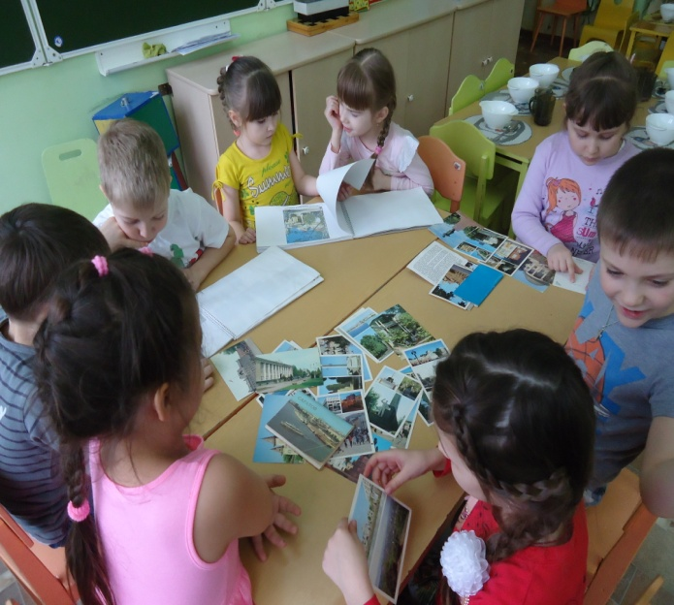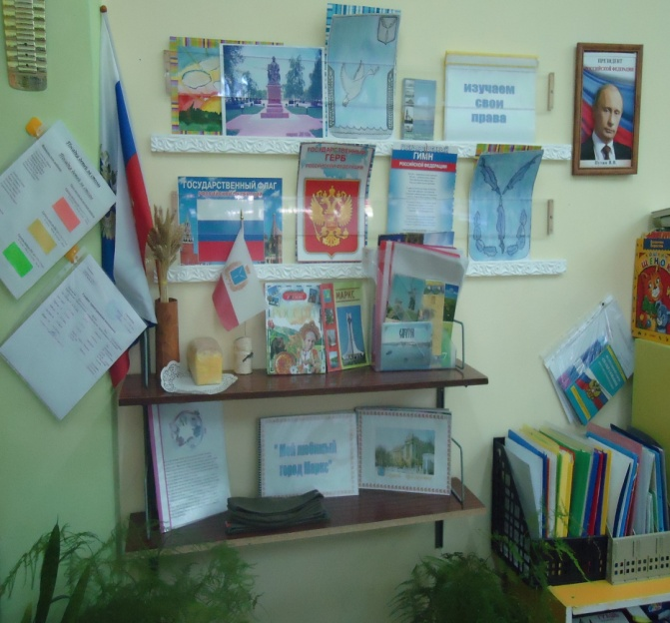
Создание фото- альбомов о городах. Патриотический центр: пополнен

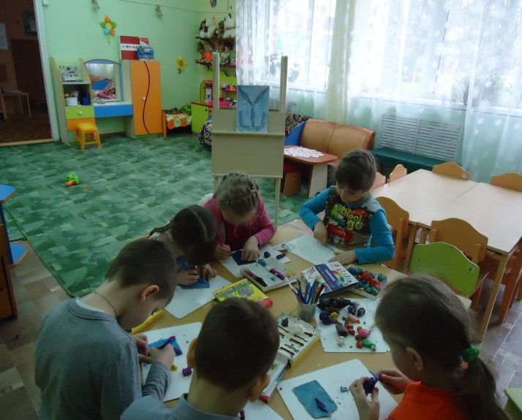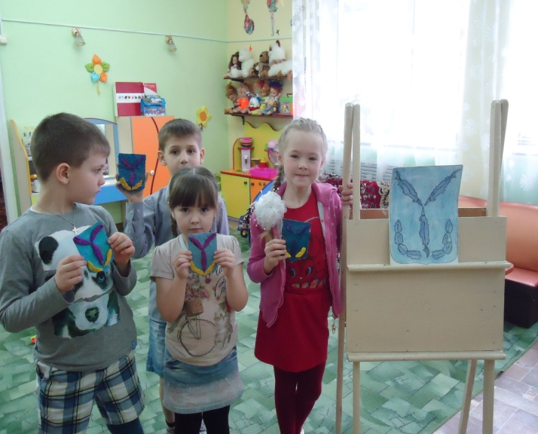
Рельефная лепка: «Герб города Саратова»

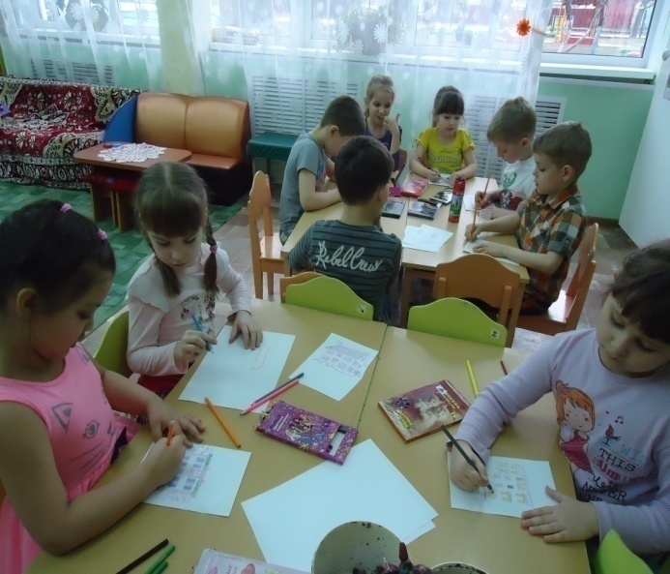
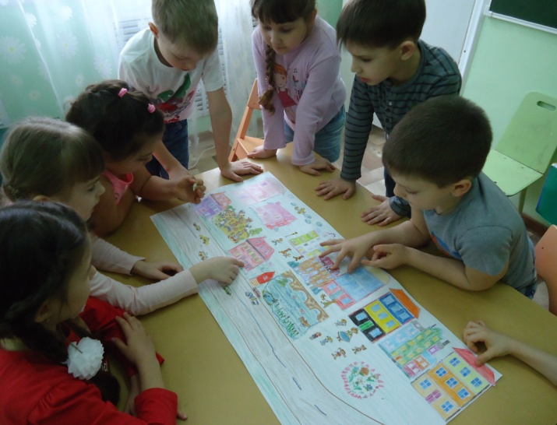

Аппликация и рисование «Дома на нашей улице» (Какой бы ты хотел видеть свою улицу, дайте ей название). Улица «Детская»

Экскурсия в музей краеведения г.Маркса
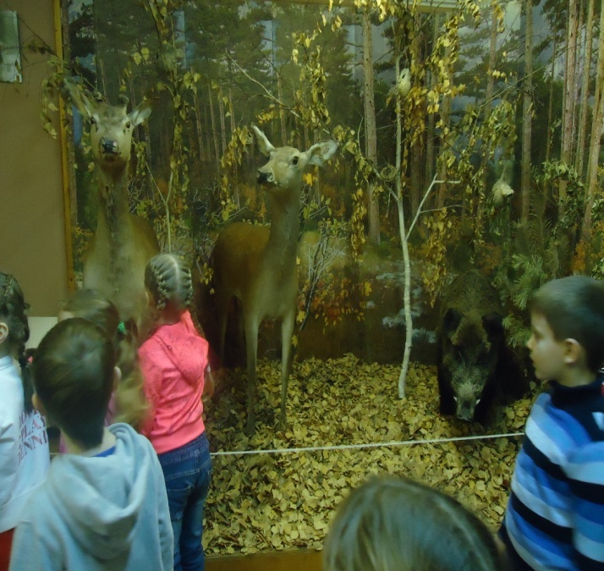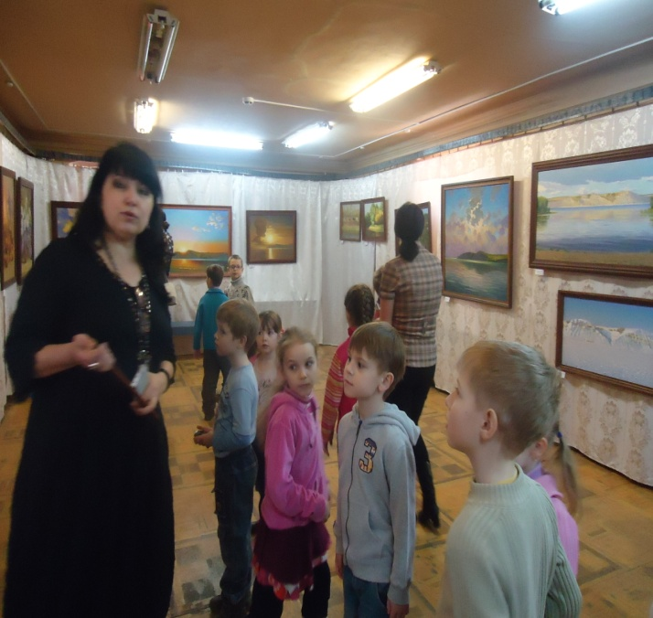
Знакомство с природой Саратовского Знакомство с художниками-земляками.
края

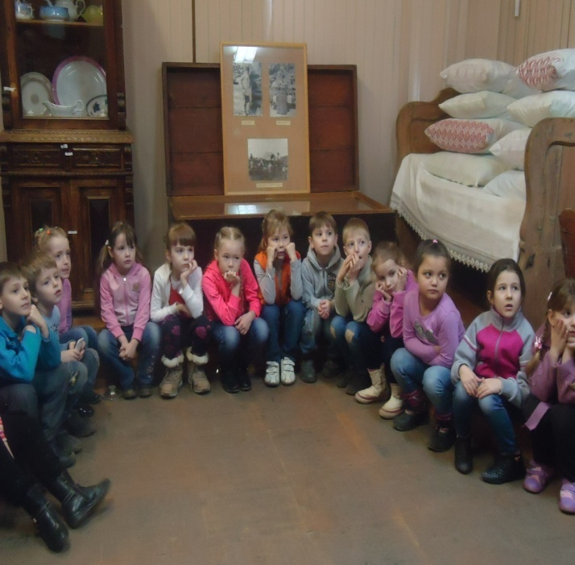 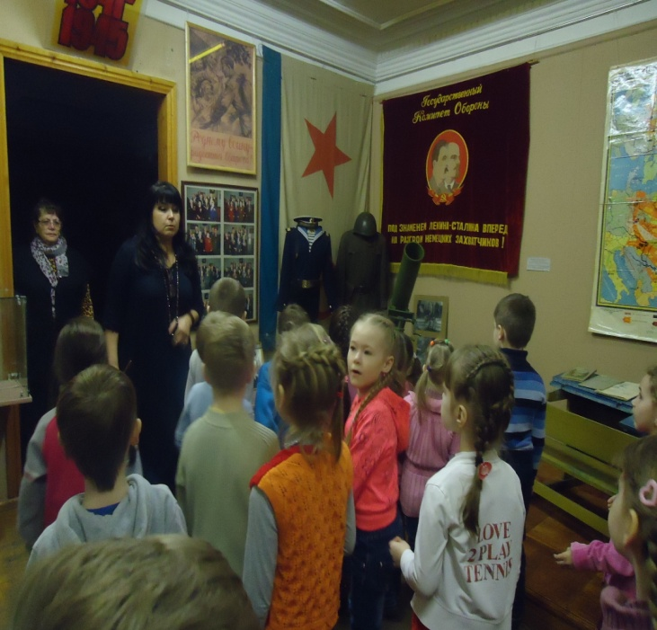 История родного края

